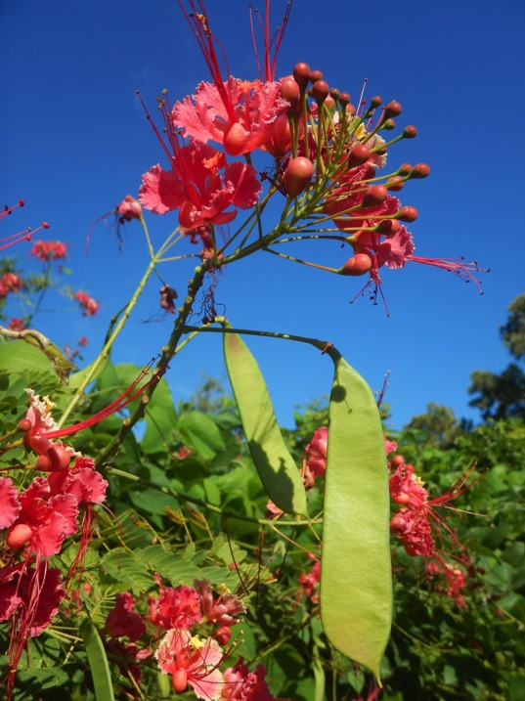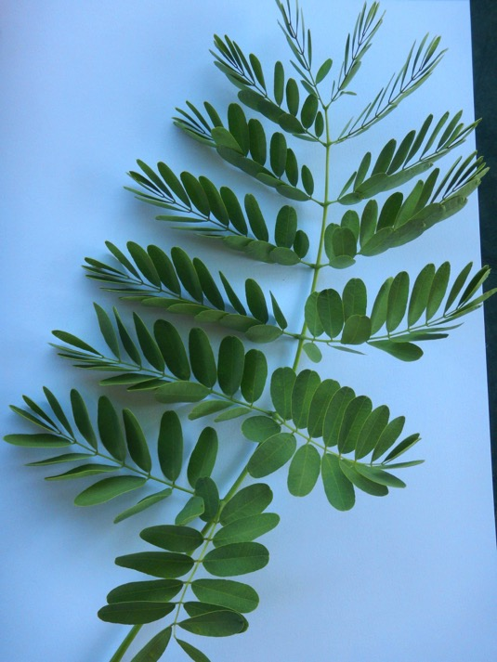
APPAREIL REPRODUCTEUR :

- Inflorescence indéterminée en grappe
- Fleur hermaphrodite
- Fruit : gousse

APPAREIL VÉGÉTATIF :

- Feuille pétiolée, composée de 14 folioles opposés mais de phyllotaxie en alterne.
- Limbe entier
- Nervation pennée

